Die Verfassung der Weimarer Republik

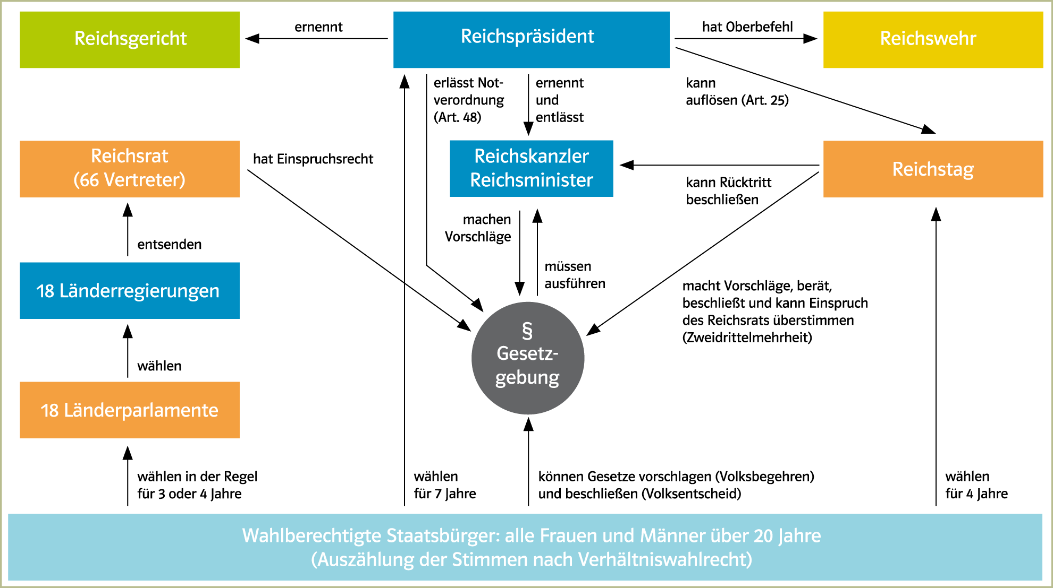

D1 Die Weimarer Reichsverfassung

Der Reichstag
Im Gegensatz zum Kaiserreich war in der Weimarer Republik der Reichstag das zentrale Verfassungsorgan (Parlament). Der Reichstag übte die Gesetzgebung aus. Staatsverträge bedurften der Zustimmung des Reichstags. Der Reichskanzler wurde zwar nicht vom Parlament gewählt, konnte aber von diesem per Misstrauensantrag abgesetzt werden.

Der Reichspräsident
Doch auch der Reichspräsident, der direkt vom Volk auf sieben Jahre gewählt wurde, verfügte über bedeutende Rechte: Er konnte die Regierung berufen oder entlassen und den Reichstag auflösen. Außerdem konnte er durch die Anordnung von Volksentscheiden in die Gesetzgebung eingreifen. In Krisenzeiten durfte er den Ausnahmezustand erklären und Notverordnungen erlassen, d. h. er durfte das Militär auch im Inneren einsetzen und sogar Grundrechte vorübergehend außer Kraft setzen. Wegen seiner herausgehobenen Stellung wurde der Reichspräsident auch als „Ersatzkaiser“ bezeichnet.

Die Reichsregierung
Die Reichsregierung bestand aus dem Reichskanzler und den von diesem vorgeschlagenen Reichsministern. Sie durfte im Reichstag Gesetzesvorschläge einbringen und im Reichsrat Anträge stellen. Sowohl der Reichskanzler als auch die Reichsminister mussten zurücktreten, wenn der Reichstag ihnen das Vertrauen entzog.

Der Reichsrat
Die 18 Länder, die im Reichsrat vertreten waren, hatten eine eher schwache Stellung. Zwar konnte der Reichsrat Einspruch gegen ein neues Gesetz einlegen, er konnte aber vom Reichstag mit Zweidrittel-Mehrheit überstimmt werden.

Die Wähler
Der Einfluss der Wähler wurde erheblich gestärkt. Das Volk wählte nicht nur den Reichstag, sondern auch in direkter Wahl den Reichspräsidenten. Außerdem konnte es sich durch Volksbegehren oder Volksentscheide unmittelbar an der Gesetzgebung beteiligen.

